Voilà le matériel nécessaire pour cette nouvelle page d’art journal que je vous propose aujourd’hui.

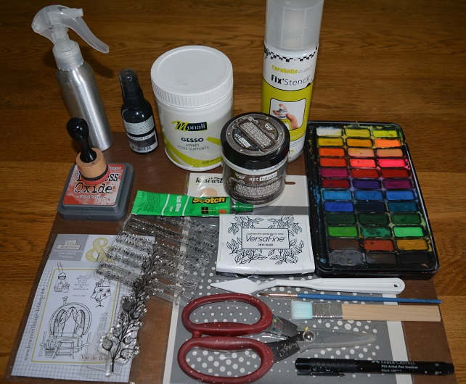

Matériel nécessaire :
- Du papier aquarellable épais. Pour moi ce sera mon une page de mon art journal de chez Art by Marlene
- Du Gesso et un applicateur (pinceau, couteau à peindre, carte de fidélité…)
- De l’aquarelle et un pschitt d’eau
- Un tampon de fonds
- Un tampon focus + un tampon feuillage
- De la pâte à structure
- Un pochoir et éventuellement de la colle repositionable pour le maintenir en place
- De la Versafine noire + une encre Distress et un applicateur mousse
- 1 feutre noir à pointe fine + de l’encre liquide noire
- 1 tampon dateur
- Des bandes d’étiquettes « phrases » ou bien des tampons ou bien des phrases tapées sur l’ordi et imprimées
Recette de la pâte à structure :
- 2 doses de Maïzéna ou de talc
- 1 dose de peinture acrylique blanche (ou couleur)
- ½ dose de colle vinylique
- Bien mélanger, et voilà !
Vous pouvez soit l’épaissir soit la liquéfier en rajoutant de la Maïzéna ou de la colle
Vous pouvez rajouter des pigments de couleur, du colorant alimentaire, des paillettes…

Quel que soit le support que vous utilisez, il est toujours bon de passer d’abord une fine couche de Gesso afin d’imperméabiliser votre support et permettre à l’encre ou la peinture d’adhérer correctement.
Sachez qu’il existe du gesso blanc, c’est celui qui est le plus souvent utilisé ; du clear qui est transparent et du noir qu’il est intéressant de travailler aussi.

Appliquer par endroits votre tampon de fonds avec de la versafine noire.

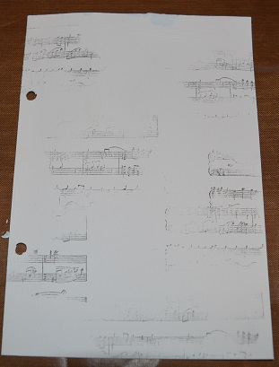
Positionner votre pochoir (moi j’utilise souvent du Fix stencil de chez Carabelle pour éviter qu’il bouge et que la pâte à structure de se faufile en dessous). A l’aide d’une carte de fidélité ou d’un couteau à peindre passer la pâte à structure en évitant le bord haut gauche. Sécher

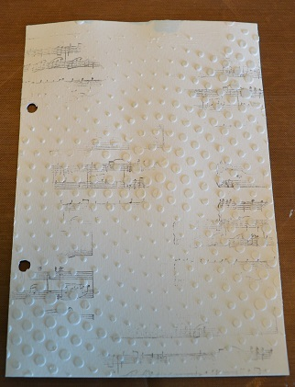

Pshitter de l’eau sur la page et déposer une couleur claire d’aquarelle en haut à gauche. Pschitter pour faire des coulures en tenant la page à la verticale. Recommencer l’opération avec une autre couleur puis avec du noir.
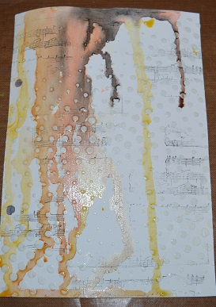
Tourner la page et recommencer. Sécher.
Avec un couteau à peindre déposer une fine couche de Gesso par endroits.
Voilà ce que vous devez obtenir, approximativement.

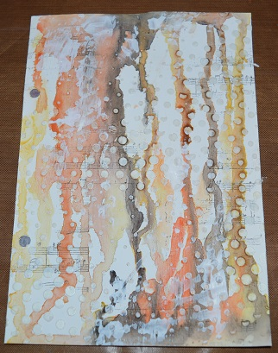
Tamponner à la Versafine, en haut à gauche des feuillage et éventuellement y déposer un peu de couleur à l’aquarelle.
Tamponner à la Versafine, sur un autre papier aquarellable, votre tampon Focus et éventuellement une phrase.
Coloriser à l’aquarelle.
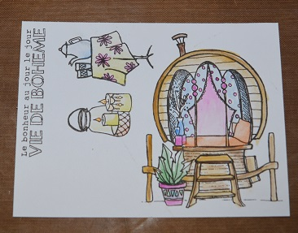

Coller votre motif et votre sentiment. Avec le feutre noir, faire un trait, simple ou double autour de votre sentiment pour le faire ressortir.
Encrer les bords de votre page avec l’applicateur et la Distress.
Je rajoute toujours la date afin d’avoir un souvenir ou bien pour voir mon évolution.
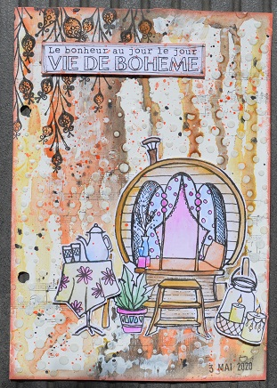
ENJOY

